Приложение к постановлению
администрации Гюрюльдеукского
сельского поселения
от « »

МУНИЦИПАЛЬНАЯ ПРОГРАММА
«Комплексное развитие систем коммунальной инфраструктуры Гюрюльдеукского сельского поселения на 2014-2027 годы»

1. Паспорт Программы

Наименование Программы | Муниципальная долгосрочная целевая программа «Комплексное развитие систем коммунальной инфраструктуры Гюрюльдеукского сельского поселения на 2014-2027годы»
Основание для разработки Программы | Федеральный закон от 30.12.2012г № 289 «О внесении изменений в Градостроительный кодекс РФ и в отдельные законодательные акты» Постановление Правительства РФ от 14.06.2013г №502 « Об утверждении требований к программам комплексного развития систем коммунальной инфраструктуры поселений» Федеральный закон от 06.10.2003г № 131 « Об общих принципах организации местного самоуправления»
Муниципальный заказчик Программы | Администрация Гюрюльдеукского сельского поселения
Основной разработчик Программы | Администрация Гюрюльдеукского сельского поселения
Основная цель Программы | Развитие систем коммунальной инфраструктуры в соответствии с потребностями жилищного и промышленного строительства в Гюрюльдеукском сельском поселении с 2014 по 2027 годы.
Основные задачи Программы | Определение перспективной потребности населения Усть-Джегутинского муниципального района, объектов нового строительства в коммунальных ресурсах
Важнейшие целевые показатели программы | Определение критериев доступности для населения коммунальных услуг, показателей спроса на коммунальные ресурсы и перспективных нагрузок, величин новых нагрузок, показателей качества поставляемого коммунального ресурса, показателей степени охвата потребителей приборами учета, показателей надежности по каждой системе ресурсоснабжения, показателей эффективности производства и транспортировки ресурсов, показателей эффективности потребления каждого вида коммунального ресурса
Сроки и этапы реализации Программы | 2014-2027 года
Объемы и источники финансирования Программы | Федеральный бюджет, республиканский бюджет, местный бюджет района, местный бюджет поселений, финансовые средства инвесторов

2. Общие сведения

Гюрюльдеукское сельское поселение расположено в восточной части Усть-Джегутинского района и граничит на западе и на севере с Джегутинским сельским поселением.
В состав муниципального образования входит один населенный пункт-районный центр аул Гюрюльдеук.
Табл.1.
Наименование населенного пункта | Расстояние (км)
Наименование населенного пункта | до центра МО | до районного центра
а.Гюрюльдеук | - | 10

Границы поселения утверждены по закону Карачаево-Черкесской Республики от 28.12.2004 г. № 21-РЗ «Об установлении границ муниципальных образований на территории Усть-Джегутинского района и наделении их соответствующим статусом».
Площадь территории Гюрюльдеукского сельского поселения составляет 2789,335 га.

2.1. Климат

Гюрюльдеукское сельское поселение относится к Предкавказской западной климатической области и характеризуется умеренно-континентальным климатом.
Умеренно-теплый климат, с достаточным увлажнением, зима короткая, лето теплое, продолжительное. Средняя годовая температура воздуха + 8,6 градусов С. Суммы температур воздуха выше + 10.
Наиболее холодный месяц в году в этом районе – январь (-4˚С). Период со снежным покровом 70-75 дней. Высота его в среднем измеряется от 5 до 10 см, причем максимальная – 33 см, минимальная – 4 см. Наибольшая глубина промерзания почвы составляет 30-70 см.
Лето нежаркое, среднемесячная температура воздуха в июле +21ºС, +22ºС, максимальная температура отмечена на уровне +38ºС, среднегодовая температура + 8ºС.
С середины сентября начинается осенний период. В первой декаде ноября среднесуточная температура переходит через +5ºС в сторону понижения. Осенние заморозки начинаются обычно в третьей декаде октября.
Грозы наблюдаются с марта по сентябрь. Среднее число дней с грозой по многолетним данным составляет 37. Наибольшая вероятность гроз отмечается в июне.

2.2. Гидрологические условия и ресурсы поверхностных вод

Реки Эльтаркач, Бюрюсын- притоки реки Джегута, а также густая сеть постоянных и временных водотоков образуют гидрографическую сеть Гюрюльдеукского сельского поселения.

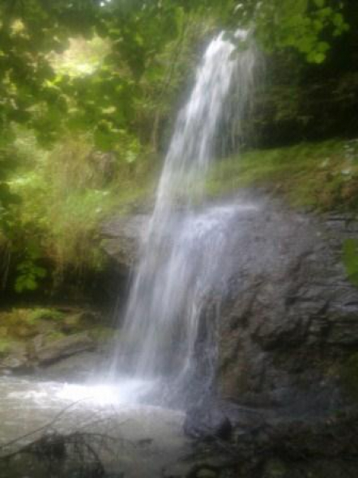

Важное значение для данного района имеет река Джегута, поскольку в ее бассейне расположен аул Гюрюльдеук. Река Джегута имеет притоки, находящиеся на территории Гюрюльдеукского сельского поселения - Эльтаркач, мелкие ручьи и балки. В период половодья уровень воды в них значительно повышается, что имело катастрофические последствия в 2002 г.
Река Джегута свои воды собирает, в основном, с отрогов Скалистого хребта. Пойма реки имеет широтное направление, направление течения – с юго-востока на северо-запад. Река Джегута впадает справа в реку Кубань в северной части города Усть-Джегута; пересекает Большой Ставропольский канал в тоннеле.
Русло рек на большей части состоит из валунно-галечного материала. Песчаные отложения встречаются с примесью алевритовых и глинистых частиц на участках с пониженными скоростями течения. Мутность воды колеблется в течение года в весьма значительных пределах.

Размеры водоохранных зон водотоков
Табл. 2.
Наименование  водотока | Длина  водотока, км | Минимальный размер водоохранной зоны, м
р. Джегута | 31,6 | 76 – 89
р. Эльтаркач | 24,0 | 63 – 76

2.3. Население

Численность постоянного населения (по оценке, на конец года), человек
Табл. 3
Наименование | 2002 | 2006 | 2010 | 2011
а.Гюрюльдеук | 1050 | 1106 | 1342 | 1380

Аул Гюрюльдеук с численностью 1612 человек на 1 января 2012 года.

Численность населения Усть - Джегутинского района и Гюрюльдеукского сельского поселения по расчетным периодам

Табл. 4
Численность населения, чел | Фактические данные |  | Расчетные периоды
 | 2009год | 01.01.2012г | 1 очередь  2020год | Расчетный срок 2027год
Гюрюльдеукского сельского  поселения | 1749 | 1612 | 1710 | 2000

2.4. Жилищный фонд

По данным Администрации общее количество жилищного фонда Гюрюльдеукского сельского поселения на 01.01.2012 года составляет около 18,84 тыс.м2 общей площади или 11,69 м2 на 1 жителя.
Ниже представлена характеристика жилищного фонда Гюрюльдеукского сельского поселения. Жилищный фонд Гюрюльдеукского сельского поселения размещается в 234 частных жилых домах.
В среднем общая жилая площадь одного дома составляет 80,5 кв. метров.

Характеристика жилищного фонда Гюрюльдеукского сельского поселения
Табл. 5
№№ п/п | Наименование показателей | Общая площадь,  тыс. м² | % к итогу
1 | Общее количество жилищного фонда | 18,84 | 100
2 | Жилищный фонд в личной собственности: | 18,84 | 100
3 | Распределение жилищного фонда по материалу стен | 18,84 | 100
5.1 | Каменные, кирпичные, панельные | 7,9 | 41,9
5.2 | Деревянные | 3,4 | 18,0
5.3 | Прочие | 7,54 | 40,1
6 | Распределение жилищного фонда по степени износа | 18,84 | 100
6.1 | от 0 до 30% | 10,71 | 56,85
6.2 | от 31 до 60% | 4,51 | 23,94
6.3 | свыше 60% | 3,62 | 19,21

Весь жилищный фонд находится в частной собственности граждан.
Гюрюльдеукское сельское поселение в настоящее время характеризуется достаточно низкими количественными и качественными характеристиками жилищного фонда. Средний показатель жилищной обеспеченности – 11,69 м2 ниже средних показателей по Карачаево – Черкесской республике (19,7 м2 на человека).
В соответствии с п.2.1.5. Нормативов расчетные показатели жилищной обеспеченности для малоэтажной и индивидуальной жилой застройки не нормируются. Однако в соответствии со схемой территориального планирования, для расчётов объемов инженерной инфраструктуры, рекомендуется условно принимать показатель жилищной обеспеченности для Усть - Джегутинского района на 2027 год в размере 25,0 м2 на чел.
Всего на расчетный срок предполагается объем нового жилищного строительства в размере 41,16 тыс.м2 общей площади. При этом общее количество жилищного фонда в сельском поселении должно составит 278,1 тыс.м2 общей площади.
Новое жилищное строительство на территории сельского поселения предусматривается малоэтажной индивидуальной застройкой с участками по 0,1- 0,3га и планируется по трем направлениям:
- на свободных территориях (резервы которых ограничены);
- уплотнительная застройка существующих жилых зон;
- реконструкция и расширение существующих жилых домов.
Основным типом нового жилищного строительства на территории сельского поселения предлагается малоэтажная индивидуальная жилая застройка.
Расчет объемов жилищного строительства на расчетный срок Гюрюльдеукского сельского поселения (тыс.м2 общей площади)

Табл. 6
Населенные пункты | Жилищный фонд на конец расчетного срока | Существующий сохраняемый жилищный фонд | Жилищный фонд нового строительства
аул Гюрюльдеук | 60,0 | 18,84 | 41,16

Расчет объемов жилищного строительства Гюрюльдеукского
сельского поселения (тыс.м2 общей площади)

Табл. 7
Населенные пункты | Жилищный фонд на конец расчетного срока | Существующий сохраняемый жилищный фонд | Жилищный фонд нового строительства
аул Гюрюльдеук | 42,75 | 18,84 | 23,91

Как видно из таблицы общее количество жилищного фонда сельского поселения составит 42,75 тыс.м2 общей площади или 25,0 м2 на человека. Объем нового строительства составит 23,91 тыс.м2 общей площади.

План
развития Гюрюльдеукского сельского поселения
Табл. 8
 | Наименование показателя | Един. изм | Современное состояние | Расчетный срок 2027г.
1. | Население
1.1. | Численность населения | чел. | 1612 | 2000
2. | Жилищный фонд
2.1. | Жилищный фонд – всего | м² | 18840 | 60000
2.2. | Выбытие жилого фонда | м²
2.3. | Новое жилищное строительство – всего | м² | 23910 | 41160
2.4. | Обеспеченность жилищным фондом | м²/чел. | 11,69 | 25
3. | Объекты социально и культурно-бытового обслуживания населения
3.1. | Детские дошкольные учреждения – всего | Фак. мест | 23 | 56
3.2. | Общеобразовательные школы – всего | Факт. мест | 120 | 236
3.3. | Внешкольные учреждения – всего | мест | - | 40
4. | ФАП – всего | посещений в смену | 10 | 30
 | Больница | мест | - | -
4.1. | Поликлиники, (медицинские центры) – всего | посещений в смену | - | -
4.2. | Аптеки | учреждений | 1 | 2
4.3 | Станция скорой медицинской помощи | авто | - | 1
4.4. | Предприятия розничной торговли – всего | Ед./раб | 3 | 5
5. | Предприятия общественного питания – всего | Ед. | - | 120
6. | Предприятия бытового обслуживания - всего | Ед./рабочих мест | - | 4
7. | Учреждения культуры и искусства – всего | мест | - | 300
7.1. | Библиотека | учреждений | 1 | 1
8. | Спортивные залы общественного пользования – всего | Ед. | - | 2
8.1. | Плоскостные спортивные сооружения – всего | Ед. | - | 2
9. | Инженерная инфра структура и благоустройство территории
9.1. | Водоснабжение
9.1.1. | Протяженность сетей | км | 12,8 | ПИР
9.2. | Канализация
9.2.1. | Протяженность сетей самотечной канализации | км | - | ПИР

3. Характеристика существующего состояния коммунальной инфраструктуры

3.1. Водоснабжение

Водоснабжающая организация - Усть-Джегутинский филиал ФГУ «Управление мелиорации земель и сельскохозяйственного водоснабжения по КЧР».
Источником централизованного водоснабжения Гюрюльдеукского сельского поселения является Усть-Джегутинское водохранилище.
От головных сооружений водоснабжения (водозаборные сооружения, водопроводные очистные сооружения, резервуары чистой воды, хлораторная) вода от насосной станции подается по групповому водоводу диаметром 300 мм в населенные пункты ряда поселений района (Гюрюльдеукское поселение, Джегутинское, Эльтаркачское).
От насосной станции №4 вода по трубопроводу диаметром 275 мм поступает в резервуары аула Гюрюльдеук - два резервуара объемом по 500 м³ каждый.
Из резервуаров вода самотеком по стальному водоводу диаметром 150мм поступает в разводящую водопроводную сеть аула. По ул. Мира водовод транспортирует воду в аул Джегута.
Водопроводная сеть аула довольно разветвленная, сети проходят по улицам Мира, Гюрджиевых, Кочкарова, Касаева (часть улиц), Центральная, Курортная, Степная, Светлая.
Система водоснабжения – кольцевая, имеются тупиковые участки.
Через балку предусмотрен вантовый переход.
В ауле Гюрюльдеук население использует для водоснабжения 2 родника (в районе администрации сельского поселения и на ул. Дудова, д.10).

Ведомость технического состояния водопроводных сетей и сооружений водопровода а. Гюрюльдеук по состоянию на 01.01.2012 г.
Табл.9.
№№ пп | Наименование  показателей | Ед. изм. | Количество | Из них требует
 |  |  |  | кап.ремонт | восстановление
1 | 2 | 3 | 4 | 5 | 6
1 | Напорный водовод | км | 5,1 |  | 5,1
2 | Резервуар чистой воды | шт/м3 | 2/500 |  | 2/500
3 | Разводящая сеть | км | 7,7 |  | 7,7
4 | Колодцы | шт | 15 |  | 15
5 | Колонки
6 | Регулирующие задвижки | шт | 21 |  | 21
Сети водопровода а. Гюрюльдеук по состоянию на 01.01.2012 г

Табл. 10.
№№ пп | Наименование улиц | Протяженность, км | Диаметр, мм | Виды сооружений
 |  |  |  | колодцы, шт/м | регулирующие задвижки, шт/д
1 | 2 | 3 | 4 | 5 | 8
1 | Айбазова | 0,3 | 80, ст | 1/1,5 | 1/80
2 | Алиева | 0,8 | 80, ст | 1/1,5 | 1/80
3 | Касаева | 0,8 | 150,ст | 1/1,5 | 1/150
4 | Кочкарова | 1,2 | 150, ст | 2/1,5 | 5/150
5 | Курджиева | 0,5 | 100, ст | 1/1,5 | 1/100
6 | Курортная | 0,7 | 150, ст | 1/1,5 | 1/150
7 | Мира | 0,5 | 150, ст | 1/1,5 | 1/150
8 | Светлая | 1,3 | 150,ст | 1/1,5 | 1/150
9 | Узденова | 0,25 | 80,ст | 1/1,5 | 1/80
10 | Степная | 0,7 | 100,ст | 1/1,5 | 1/100
11 | Центральная | 0,65 | 100,ст | 1/1,5 | 1/100
 | всего | 7,7 |  | 12 | 15
 | Напорный водовод | 5,1 | 150, ст | 3/1,5 | 6/150
 | итого |  |  | 15 | 21

3.2. Общие выводы

На территории сельского поселения предусматривается новое строительство жилых и коммунальных объектов. Предусматривается обеспечить централизованным водоснабжением всю существующую и проектируемую застройку населенного пункта.
Общий расход воды на пожаротушение составит: на I очередь и на расчетный срок 162м3/сут.
Хранение противопожарного запаса предусматривается в резервуарах. Расчетная величина противопожарного запаса не требует увеличения общего расхода воды, но определяет требования к пропускной способности.
Для целей пожаротушения возможно использовать пруд. При этом к водоему должен быть обеспечен свободный проезд пожарных машин, дорога должна иметь усовершенствованное покрытие и пирс размером не менее 12х12м.

3.3. Баланс водоснабжения и потребления питьевой воды
Баланс подачи и реализации воды по зонам действия источников
Табл.11.
Наименование организации | Подано  тыс.м3/год | Реализовано  тыс.м3/год | Потери и неучтенные расходы  тыс.м3/год | %
Усть-Джегутинский филиал ФГУ «Управление мелиорации земель и сельскохозяйственного водоснабжения по КЧР» | - | 17,6 | - | -

Структурный баланс реализации воды
Табл.12.
№  п/п | Наименование показателей | Единица измерения | Период регулирования
№  п/п | Наименование показателей | Единица измерения | 2012 год
1 | Полезный отпуск холодной воды,  в том числе | тыс. куб.м. | -
1.1 | население | тыс. куб.м. | 17,6
1.2 | бюджетные потребители | тыс. куб.м. | -
1.3 | прочие потребители | тыс. куб.м. | -

3.4 Климатические условия

Гюрюльдеукское сельское поселение относится к Предкавказской западной климатической области и характеризуется умеренно-континентальным климатом.
Умеренно-теплый климат, с достаточным увлажнением, зима короткая, лето теплое, продолжительное. Средняя годовая температура воздуха + 8,6 градусов С. Суммы температур воздуха выше + 10 (активная вегетация большинства сельскохозяйственных культур) колеблются от 2360 до 2640. Условия перезимовки озимых культур хорошие. Безморозный период колеблется от 150 до 180 дней. Среднее количество осадков в год от 600 до 700 мм, в отдельные годы достигает 680-780 мм, реже годовое количество осадков колеблется в пределах 360-390 мм. Максимум осадков выпадает в теплое время года, в основном в виде ливней. Суховейные явления не имеют значительного распространения, таким образом, климатические условия благоприятны для возделывания кормовых, зерновых, овощей, многолетних насаждений.
Наиболее холодный месяц в году в этом районе – январь (-4˚С). Период со снежным покровом 70-75 дней. Высота его в среднем измеряется от 5 до 10 см, причем максимальная – 33 см, минимальная – 4 см. Наибольшая глубина промерзания почвы составляет 30-70 см. В первой декаде марта происходит устойчивый переход среднесуточных температур через 0ºС в сторону повышения. С середины апреля и до конца октября - безморозный период. Средняя скорость ветра – 3м/с. Внезапные усиления ветра до 15 м/с и более могут отмечаться в течение всего года, преимущественно в дневное время, при прохождении атмосферных фронтов или грозовых очагов. Вероятность шквалов мала - 1-3 дня в году. Зимой и весной часто господствуют восточные и северо-восточные ветры, продолжительность шквала 1-2 минуты, а скорость ветра может достигать 20-30 м/с.
Лето нежаркое, среднемесячная температура воздуха в июле +21ºС, +22ºС, максимальная температура отмечена на уровне +38ºС, среднегодовая температура + 8ºС.
С середины сентября начинается осенний период. В первой декаде ноября среднесуточная температура переходит через +5ºС в сторону понижения. Осенние заморозки начинаются обычно в третьей декаде октября.
Грозы наблюдаются с марта по сентябрь. Среднее число дней с грозой по многолетним данным составляет 37. Наибольшая вероятность гроз отмечается в июне.

4. Канализация
В настоящее время централизованная канализация в ауле Гюрюльдеук отсутствует.
Канализование индивидуальной и общественной застройки происходит в выгреба.
Выгребные ямы, как правило, негерметичные и зачастую переполнены. Жидкие отходы вывозятся на свалки (как санкционированные, так и не согласованные с органами Роспотребнадзора и природоохранными органами).
Существующая система канализации несет в себе угрозу экологической безопасности аула.

5. Теплоснабжение
В Гюрюльдеукском сельском поселении потребители обеспечиваются тепловой энергией преимущественно децентрализованно.
Централизованное теплоснабжение потребителей сельского поселения осуществляется от котельных. Снабжающие сети от источников теплоснабжения обслуживают, как правило, отдельный объект.
Централизованной системой отопления обеспечены, в основном административные, социальные объекты – школа, детские дошкольные учреждения.
Малоэтажная усадебная застройка имеет индивидуальное отопление.
Характеристика котельных на территории а.Гюрюльдеук приведена в таблице1.13.3.1.
Характеристика котельных сельских поселений на территории Гюрюльдеукского сельского поселения.
Таблица 1.13.3-1
№ п/п | Наименование котельной | Топливо
1 | СОШ, а.Гюрюльдеук (ул.Касаева, 4) | природный газ
2 | МДОУ «Ласточка», а.Гюрюльдеук (ул.Курортная,5а) | природный газ
3 | Администрация Гюрюльдеукского сельского поселения | природный газ

Организации, эксплуатирующие объекты тепловых сетей и автономных источников генерирования тепловой энергии, испытывают сложности:
-использование оборудования устаревших образцов и с высокой степенью износа;
-слабая насыщенность средствами механизации работ;
-недостаточная обеспеченность измерительной и испытательной техникой;
-трудности с материально-техническим снабжением;
-недостаточная автоматизация сети и обеспеченность средствами связи;
-низкий уровень организации эксплуатации энергохозяйства;
-общее неудовлетворительное техническое состояние источников энергоснабжения, вызванное отсутствием запасных частей и материалов, необходимых для проведения своевременного ремонта и технического обслуживания котельных.
6. Газоснабжение
Газоснабжение Гюрюльдеукского сельского поселения осуществляется природным и сжиженным газом.
От ГРС «Новая Джегута» межпоселковый газопровод высокого давления 2-ой ступени подает газ в аул Новая Джегута. По трассе предусмотрено ответвление в аул Гюрюльдеук.
Природный газ подается в поселение на следующие нужды:
- на теплоснабжение жилых и общественных зданий;
- на хозяйственно-бытовые и коммунальные нужды.
Распределение газа по территории поселения происходит по двухступенчатой (по давлению) схеме подачи газа:
- газопроводы высокого давления 2-ой ступени – от ГРС до ГРП;
- газопроводы низкого давления от ГРП до потребителей.
Часть жителей аула использует сжиженный газ. Информация о состоянии системы газоснабжения Гюрюльдеукского сельского поселения представлена в табл.1.13.4-1,1.13.4-2.
Газифицированные владения
Таблица 1.13.4-1
№  п/п | Количество газифицированных владений
№  п/п | Населенные пункты | Всего | Природным газом | Сжиженным газом
1. | а. Гюрюльдеук | 123 | 120 | 3

Протяженность газопроводов
Таблица 1.13.4-2
№  п/п | Протяженность газопроводов, км
№  п/п | Населенные пункты | Всего | Высокого давления | категории | Высокого давления || категории | Среднего давления | Низкого давления
1. | а. Гюрюльдеук | 9,97 |  | 1,96 |  | 8,01

В ауле Гюрюльдеук газопровод высокого давления проходит по ул. Мира, установлены два ГРП (в районе ул. Центральная и в районе пересечения улиц Мира и Касаева).
Прокладка газопроводов надземная и подземная. Материал труб – в основном, сталь.

7. Электроснабжение
Электроснабжение Гюрюльдеукского сельского поселения осуществляется от электроподстанции «Новая Джегута» 35/10кВ, расположенной по ул.Советская (а.Н. Джегута).
Электроподстанция «Новая Джегута» по ВЛ-35кВ связана с подстанцией «Усть-Джегута» 110/35 (ВЛ №610) и с электрическими подстанциями других РЭС района (ВЛ №612).
Электросетевые объекты напряжением 35кВ находятся в ведении Карачаево-Черкесского филиала ОАО «МРСК Северного Кавказа», Усть-Джегутинские РЭС.
На подстанции «Новая Джегута» установлено два трансформатора мощностью 2,5 МВА каждый.
Распределение электрической энергии от подстанции «Новая Джегута» производится через систему РП и ТП по сетям напряжением 10кВ и 6кВ, далее по сетям 0,4кВ электроэнергия поступает к потребителям. Прокладка электрических сетей воздушная.
Линии электропередач выполнены на железобетонных и деревянных опорах; деревянные опоры за период эксплуатации пришли в негодность.
Электроснабжение потребителей осуществляется по фидерам 10кВ Ф-274, Ф-276 от ПС Новая Джегута от трансформаторных подстанций 10/0,4кВ: ТП-10/274/160кВа, ТП-17/274/250кВа, ТП-18/274/250кВа, ТП-19/274/250кВа, ТП-1/276/160кВа.
Существующая схема электроснабжения обеспечивает надежное электроснабжение потребителей на данной территории, по данным Карачаево-Черкесского филиала ОАО «МРСК Северного Кавказа» (письмо № 01/485 от 26.03.2012г.).

8. Связь
Население Гюрюльдеукского сельского поселения обеспечено универсальными услугами связи.
Система электросвязи эксплуатируется Карачаево- Черкесским филиалом ОАО «Ростелеком».
В ауле Новая Джегута установлена АТС КВАНТЕ-Е, емкостью 1024 номера; имеется выносной концентратор в а.Гюрюльдеук емкостью 128 номеров. В ауле Гюрюльдеук установлен таксофон.
Потребность в проводном радиовещании отсутствует.
Население обеспечено телевизионным вещанием.
Препятствия в удовлетворении спроса, обусловленные инфраструктурой информатики и связи, отсутствуют.

9. Предложения по строительству, реконструкции и модернизации объектов централизованных систем водоснабжения и водоотведения
В части проектирования водопроводной очистной станции

Станция очистки воды «Исток», изготавливаемая предприятием ООО «Электромеханический завод» г. Лермонтов Ставропольского края получила широкое распространение, она предназначена для удаления избыточного количества взвешенных веществ (осветление). Качество воды, получаемой в результате обработки на водоочистной установке, должно удовлетворять требованиям СанПиН 2.1.4.1074-01 «Вода питьевая». Производство установок должно осуществляться в полном соответствии с ГОСТ 25297-82 «Установки компактные для очистки поверхностных вод на питьевые нужды».
Исходная вода (речная) подается насосами на установку. Раствор коагулянта в необходимых дозах, выбранных на основании пробных лабораторных испытаний, вводится во всасывающий или напорный патрубок насоса. Обеззараживающий раствор хлор-реагента вводится в фильтрованную воду, а при необходимости также и в исходную воду.
Смешение реагентов с обрабатываемой водой осуществляется непосредственно в насосе или в напорном трубопроводе до камеры хлопьеобразования. Для задержания крупных плавающих примесей после насоса устанавливается сетчатый фильтр. Пройдя сетчатый фильтр, вода поступает в камеру хлопьеобразования, в которой при реагентной схеме обработки после ввода коагулянта образуются хлопья гидрата окиси алюминия с извлеченными из воды взвешенными и коллоидными частицами. Образовавшиеся в камере хлопья непосредственно поступают в отстойник. При движении воды происходит выпадение взвеси в отстойнике и достигается интенсивное ее осветление. Одновременно происходит сползание части осадка в камеру хлопьеобразования.
Отстоянная вода с остаточной мутностью проходит песчаный фильтр, в котором происходит ее окончательная очистка.
Пройдя фильтр, вода под остаточным напором поступает в бак насосной станции, откуда направляется по водоводу.
Для удаления накапливающихся в установке загрязнений предусмотрена ее периодическая промывка.
Оборудование для коагулирования воды включает двухсекционный бак с переносной электромешалкой и насос-дозатор для введения раствора реагента.
Для обеззараживания рекомендуется использование электрической установки ЭН-1 или ЭН-5. При их отсутствии осуществляется приготовление и дозирование хлор-реагентов-гипохлорита кальция или хлорной извести.
Используется в системах хозяйственно-питьевого водоснабжения. Представляет собой законченный автоматизированный блок приготовления питьевой воды, включающий в себя:
1. Блок очистки, состоящий из окислительной системы, совмещенной с аэратором-дегазатором, скоростного тонкослойного отстойника, фильтра с загрузкой кварцевого песка, блока коагулирования.
2. Блок автоматики и сигнализации, обеспечивающий полную автоматизацию очистки воды.
3. Блок обеззараживания, включающий в себя оборудование для приготовления обеззараживающих средств и оборудование для выделения этих средств в обеззараживаемую воду.
4. Блок коррекции очищенной воды, включающий в себя оборудование для возвращения в очищенную воду раствора элементов, концентрация которых в очищенной воде не соответствует требованиям ГОСТ: йод, железо, кальций, калий, магний.
5. Блок аварийного, автономного обеспечения жизнедеятельности установки, включающей в себя автономную систему отопления.
Установка производится в контейнере, который легко транспортируется и монтируется на месте, что позволяет уйти от прокладки длинных, дорогостоящих водопроводов и затрат на капитальное строительство. Дополнительная информация представлена в Приложении № 2.

9.1. План мероприятий

Для улучшения ситуации с водоснабжением населения и обеспечение 100% населения на перспективу централизованным водоснабжением предлагается выполнить следующие мероприятия:
- разработка проектно-сметной документации на реконструкцию системы водоснабжения– 300 тыс. руб;
- реконструкция ветхих магистральных водоводов 1,5 км - 2000 тыс. руб;
- реконструкция ветхих разводящих сетей 11км – 12000 тыс. руб;
- закольцовка существующих водопроводных сетей – 3000тыс. руб;
- строительство новых водопроводных сетей (ул. А. Дудова и др.) в существующих районах жилой застройки – 5000 тыс. руб;- строительство новых водопроводных сетей – 8000 тыс. руб;
- приобретение и монтаж водоочистной установки «Исток» - 800К – 11985,02тыс. руб.;
- установка приборов учета воды потребителей использующих централизованное водоснабжение – 100 тыс. руб.;
- на водозаборах выполнение мероприятий в соответствии с требованиями СанПиН 2.1.4.1110-02 «Зоны санитарной охраны источников водоснабжения и водопроводов питьевого назначения»- 1000 тыс. руб.

9.2. Водоотведение

В настоящее время централизованная канализация в ауле Гюрюльдеук отсутствует.
Канализование индивидуальной и общественной застройки происходит в выгреба.
Выгребные ямы, как правило, негерметичные и зачастую переполнены. Жидкие отходы вывозятся на свалки (как санкционированные, так и не согласованные с органами Роспотребнадзора и природоохранными органами).
Существующая система канализации несет в себе угрозу экологической безопасности аула.
В ауле Гюрюльдеук на перспективу предусматривается полное благоустройство застройки, организация централизованной системы канализации.

9.3. Анализ существующих проблем

На территории сельского поселения предусматривается новое строительство жилых и коммунальных объектов.
Ввод новых объектов жилого и общественного назначения возможен при условии обеспечения их современными системами отвода и очистки хозяйственно-бытовых стоков.

9.4. Баланс водоотведения
Общий баланс водоотведения
Табл.12.
№ п/п | Наименование потребителей | 1 очередь |  |  | Расчётный срок
№ п/п | Наименование потребителей | Население,  чел. | Расходы сточных вод,  м³/сут |  | Население,  чел. | Расходы сточных вод,  м³/сут
1 | Хозяйственные нужды населения, проживающего в зданиях, оборудованных канализацией (совместно с расходами на нужды местной промышленности и неучтёнными расходами) | 1710 |  | 520 | 2000 | 660

Прогнозируемый объем хозяйственно-бытовых сточных вод принят, согласно СНиП 2.04.03-85*, равным прогнозируемому расходу воды на хозяйственно-бытовые нужды населения (в этот объем не включены расходы воды на полив зеленых насаждений, водопотребление животными), для застройки с внутренним водопроводом и канализацией.

9.5 .Предложения по строительству, реконструкции и модернизации (техническому перевооружению) объектов централизованной системы водоотведения

Система канализации принята неполная раздельная, при которой хозяйственно-бытовые стоки отводятся по трубопроводам на очистные сооружения. Поверхностные сточные воды отводятся по самостоятельной сети открытыми лотками.
Хозяйственно-бытовые стоки собираются уличными коллекторами и направляются на биологическую очистку на очистные сооружения, предлагаемые к размещению в северной части а. Новая Джегута. Сточные воды подвергаются очистке, исходя из недопустимости превышения нормативов допустимого воздействия на водные объекты и нормативов предельно допустимых концентраций вредных веществ в водных объектах.
На I очередь строительства неканализованные владения производят сбор жидких отходов в водонепроницаемые выгребы. Откачка жидких бытовых отходов осуществляется ассенизационными машинами, стоки выводятся на очистку на ОСК (для этого возле ОСК предусматривается сливная станция).
Схема канализации запроектирована с учетом рельефа, планировки аула. Предусматривается прокладка самотечной канализационной сети. Основными объектами канализования являются здания общественного назначения и жилые кварталы.
Кроме того, рекомендуется использовать локальные очистные сооружения, которые в ряде случаев дешевле, чем строительство многокиллометровых напорных канализационных коллекторов.
Локальная система канализации - это канализационная система с глубокой биологической очисткой сточных вод. Процесс переработки канализационных сливов происходит при помощи мельчайших микроорганизмов, абсолютно безопасных для окружающей среды и человека. Степень очистки канализационных стоков достигает 98%.
Решение по утилизации осадочного ила в локальных системах канализации предусматривает его использование в качестве органического удобрения для растений: деревьев, кустарников, цветов.
Локальные системы канализации имеют ряд преимуществ по сравнению с выгребными ямами:
- высокая степень очистки сточных вод - 98%;
- безопасность для окружающей среды;
- отсутствие запахов, бесшумность, не требуется вызов ассенизационной машины;
- компактность;
- возможность использовать органические осадки из системы в качестве удобрения;
- срок службы 50 лет и больше.
В качестве очистных сооружений возможно использовать установки биологической очистки сточных вод типа ЭКО-Р, ЛОС-Р. Комплексы очистных сооружений типа ЭКО-Р (КОС ЭКО-Р), «Диамант» предназначены для очистки хозяйственно-бытовых и приравненных к ним по составу производственных сточных вод и рассчитаны на производительность от 1 до 5000 кубических метров сточных вод в сутки. (Приложение № 3).

Пример устройства локальных КОС
Рис. 12.

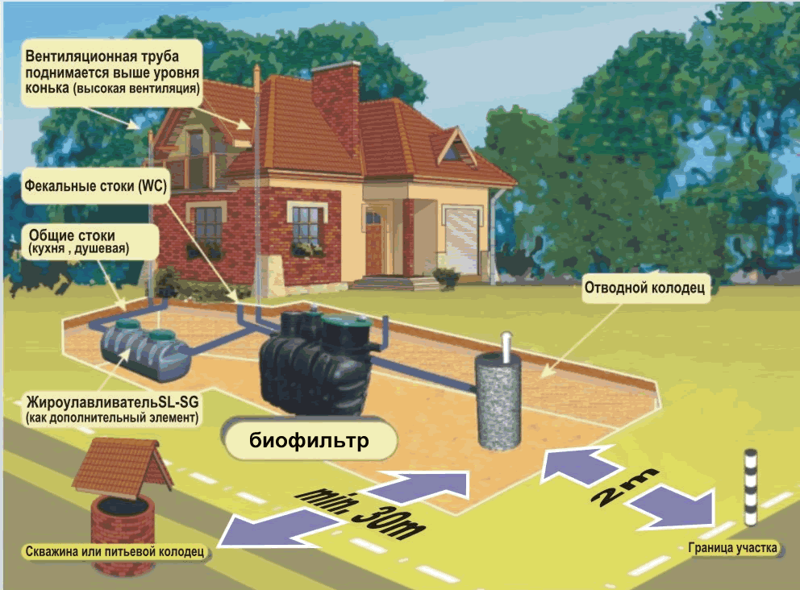
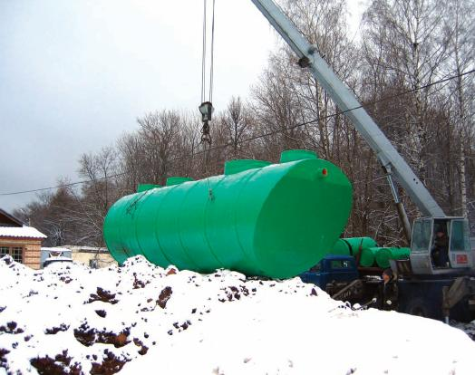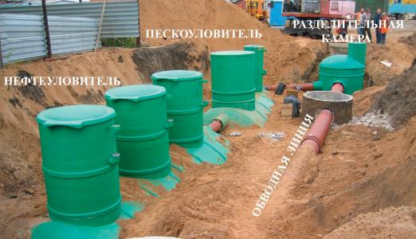
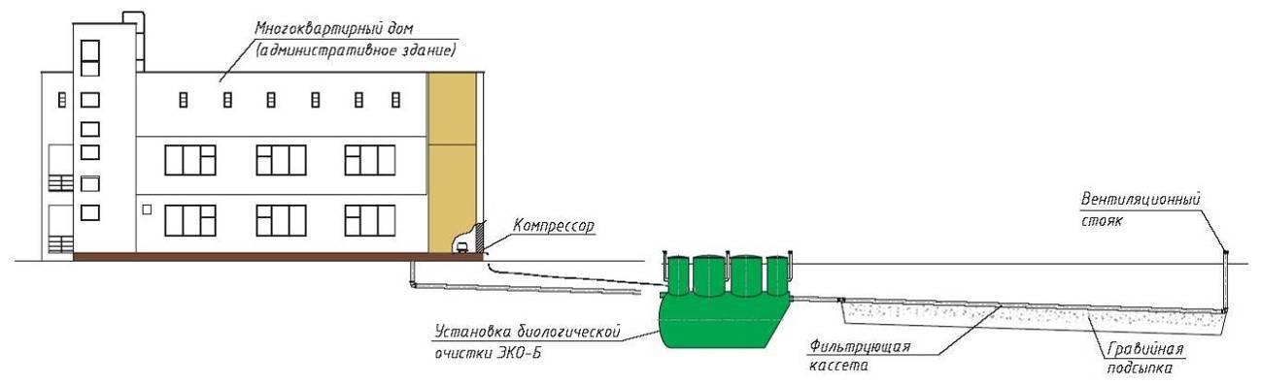

Установки ЭКО-Р применяются для организации очистки сточных вод от малых населенных пунктов, коттеджных поселков, баз отдыха, детских лагерей, промышленных предприятий и прочих объектов, где существует возможность объединения пользователей посредством канализационных сетей и дальнейшего отведения стоков на очистные сооружения.
Установки ЭКО-Р изготавливаются в соответствии с ТУ 4859–001–48117609–06 на основе емкостей из стеклопластика, являющихся основой строительной конструкцией, принимающей на себя всю нагрузку от грунта, грунтовых вод, снега и т.д. Срок службы стеклопластиковых изделий – не менее 50 лет.
Качество воды, прошедшей очистку на КОС ЭКО-Р, соответствует требованиям сброса в водоёмы рыбохозяйственного, хозяйственно-бытового и рекреационного водопользования (СанПиН 2.1.5.980-00).

9.6. План мероприятий

1. Разработка проектно-сметной документации на строительство централизованной системы водоотведения с очистными сооружениями канализации – 250 тыс. руб.
2. Строительство поселковых канализационных сетей с целью охвата водоотведением участков существующей и новой жилой и общественной застройки – 10 000тыс. руб.
3. Строительство локальных очистных сооружений канализации – 8 000тыс. руб.
4. Строительство канализационного коллектора, транспортирующего стоки на ОСК а. Новая Джегута-15000 тыс.руб.

9.7. Оценка потребности в капитальных вложениях в строительство, реконструкцию и модернизацию объектов централизованной системы водоотведения

В соответствии с действующим законодательством в объем финансовых потребностей на реализацию мероприятий схемы включается весь комплекс расходов, связанных с проведением ее мероприятий.
К таким расходам относятся:
- проектно-изыскательские работы;
- строительно-монтажные работы;
- работы по замене оборудования с улучшением технико-экономических характеристик;
- приобретение материалов и оборудования;
- пусконаладочные работы;
- расходы, не относимые на стоимость основных средств (аренда земли на срок строительства и т.п.);
- дополнительные налоговые платежи, возникающие от увеличения выручки в связи с реализацией программы.

Таким образом, финансовые потребности включают в себя сметную стоимость реконструкции и строительства производственных объектов централизованных систем водоснабжения и водоотведения. Кроме того, финансовые потребности включают в себя добавочную стоимость, учитывающую инфляцию, налог на прибыль, необходимые суммы кредитов.
Сметная стоимость в текущих ценах – это стоимость мероприятия в ценах того года, в котором планируется его проведение, и складывается из всех затрат на строительство с учетом всех вышеперечисленных составляющих.
Сметная стоимость строительства и реконструкции объектов определена в ценах 2011 года. За основу принимаются сметы по имеющейся проектно-сметной документации и сметы-аналоги мероприятий (объектов), аналогичных приведенным в схеме с учетом пересчитывающих коэффициентов.
К сметной стоимости мероприятия в ценах 2011 года необходимо применить коэффициент инфляции, который был принят для 2012 – 4,8%, для последующих со снижением на 2 процентных пункта.
Всего инвестиций на 2013-2027 годы составляет 76635,02 тыс. руб., в том числе: 43385,02 тыс. руб. - финансирование мероприятий по водоснабжению и 33250,0 тыс. руб. - финансирование мероприятий по водоотведению.

10. Целевые показатели развития централизованной системы водоснабжения и водоотведения

В результате реализации настоящей схемы:
- потребители будут обеспечены коммунальными услугами централизованного водоснабжения и водоотведения;
- будет достигнуто повышение надежности и качества предоставления коммунальных услуг;
- будет улучшена экологическая ситуация.
Реализация мероприятий схемы направлена на увеличение мощности по водоснабжению и водоотведению для обеспечения подключения строящихся и существующих объектов Гюрюльдеукского сельского поселения в необходимых объемах и необходимой точке присоединения на период 2013 – 2027 г.г. согласно техническому заданию.

11. Содержание проблемы и обоснование необходимости ее решения программно-целевыми методами
Администрация Гюрюльдеукского сельского поселения за последние годы принимает все возможные меры для улучшения ситуации в данной сфере, для чего дополнительно привлекаются предприятия, организации, действующие на территории района.
Однако в настоящее время техническое состояние всех объектов коммунальной инфраструктуры характеризуется высокой степенью износа, большими потерями воды, тепла и энергоносителей, крайне низки показатели коэффициента полезного действия котельных.
Свыше 50% аварий водопроводно-канализационных сетей происходит по причинам их ветхости. Дальнейшее увеличение износа инженерных коммуникаций и сооружений приведет к резкому возрастанию аварий, ущерб от которых может значительно превысить затраты на их предотвращение.
Одной из главных причин сложившегося положения является недофинансирование требуемых потребностей.
Все указанные факторы указывают на необходимость системного, комплексного подхода решения возникших проблем, для чего возникает необходимость использования программно-целевого метода
Сведения о наличии инженерных сетей и коммуникаций на територии Усть-Джегутинского муниципального района и необходимом количестве их замены, как отслуживших нормативные и ветхих по их состоянию
Сети | Общая протяженость сетей в районе (км) | Необходимо заменить сетей, отслуживших нормативный срок (км) | Процент необходимой замены
Водопроводных  В т.ч.  коммунальных | 11 | 7,7 | 70

12. Основные цели и задачи Программы
Основная цель Программы – повышение качества и надежности предоставления коммунальных услуг на основе комплексного развития систем коммунальной инфраструктуры
Основными задачами Программы являются:
- внедрение ресурсосберегающих технологий;
- модернизация систем коммунальной инфраструктуры;
- развитие коммунальной инфраструктуры в целях жилищного строительства;
- повышение эффективности управления коммунальной инфраструктурой;
- создание условий для приведения объектов коммунальной инфраструктуры поселения в соответствие со стандартами качества, обеспечивающих комфортные условия их обслуживания
Программой предусмотрено:
проведение капитального ремонта и модернизации объектов коммунальной инфраструктуры
Реализация мероприятий в рамках Программы позволит уменьшить физический износ инженерных сетей увеличить срок эксплуатации. Уменьшит затраты на коммунальные услуги за счет внедрения современных узлов учета.

13. Система программных мероприятий
Перечень мероприятий программы комплексного развития систем коммунальной инфраструктуры Гюрюльдеукского сельского поселения на 2012-2015 годы.

Мероприятия Программы комплексного развития систем коммунальной инфраструктуры Гюрюльдеукского сельского поселения на 2014-2027 годы

 | Наименование  объекта | Количество  единиц, протяженость  км | Срок исполнения | Прогнозируемый объем финансирования в ценах 2011г млн.рублей
 | Наименование  объекта | Количество  единиц, протяженость  км | Срок исполнения | Всего в том числе по годам | Средств республиканского бюджета | Средств местного бюджета | Внебюджетных и заемных средств
12 | Реконструкция водопроводных сетей в а. Гюрюльдеук | 11 | 2015 | 7,9 | 6,32 | 0,4 | 1,19
 | Всего Гюрюльдеукскому сельскому поселению |  |  | 7,9 | 6,32 | 0,4 | 1,19

5. Организация управления программой и контроль за ходом ее реализации.
Утвержденная программа реализуется за счет средств внебюджетных источников, привлекаемых для выполнения этой программы республиканского бюджета и местного бюджета. Объемы финансирования из местного бюджета по утвержденной программе указываются в виде отдельного приложения к районному бюджету на очередной финансовый год. Взаимоотношения между органами региональной и муниципальной власти по поводу средств, предназначенных для реализации программы, определяются Бюджетным кодексом РФ, Федеральными законами, положениями о реализации программ.
6. Основные механизмы реализации Программы
В основу механизма реализации Программы заложен принцип экономической целесообразности и заинтересованности всех участников в сохранении и обновлении основных фондов. Правовое, нормативное и методическое регулирование этого процесса должно быть направлено на стимулирование инвестиционной, организационно-технической и производственной деятельности.
Программа нацелена на своевременное плановое финансирование работ по капитальному ремонту объектов и сооружений коммунальной инфраструктуры.
Для финансирования мероприятий Программы возможно дополнительное привлечение средств внебюджетных источников.
Для обеспечения реализации Программы предлагаются следующие мероприятия:
1) Поэтапное выделение необходимых финансовых средств в соответствии с бюджетным кодексом Российской Федерации. .
Выделяемые в соответствии с настоящей Программой средства имеют целевое назначение и не могут быть использованы на иные цели.
2) При определении приоритетов направления финансовой поддержки учитываются общие показатели, характеризующие техническое состояние каждого объекта и сооружения:
объем работ, необходимый при проведении капитального ремонта;
иные показатели, условия эксплуатации и содержания объекта, имеющие значение для принятия решения об оказании финансовой помощи.
Капитальному ремонту не подлежат объекты, относящиеся к категории непригодных (аварийных, подлежащих сносу).

14. Нормы современного законодательства, используемые при проведении работ по разработке схем водоснабжения и водоотведения

Федеральные законы
Конституция Российской Федерации от 12 декабря 1993 года
Градостроительный кодекс Российской Федерации от 29 декабря 2004 года № 190-ФЗ
Земельный кодекс Российской Федерации от 25 октября 2001 года № 136-ФЗ
Жилищный кодекс Российской Федерации от 29 декабря 2004 года № 188-ФЗ
Водный кодекс Российской Федерации от 3 июня 2006 года № 74-ФЗ
Федеральный закон от 6 октября 2003 года № 131-ФЗ «Об общих принципах организации местного самоуправления в Российской Федерации»
Федеральный закон от 30 марта 1999 года № 52-Ф3 «О санитарно-эпидемиологическом благополучии населения»
Федеральный закон Российской Федерации от 7 декабря 2011 г. N 416-ФЗ «О водоснабжении и водоотведении»
Закон Российской Федерации от 21 февраля 1992 года № 2395-1 «О недрах»
Федеральный закон от 30.12.2004г. № 210-ФЗ «Об основах регулирования тарифов организаций коммунального комплекса»

Иные нормативные акты Российской Федерации
«Правила определения и предоставления технических условий подключения объекта капитального строительства к сетям инженерно-технического обеспечения», утвержденных постановлением Правительства РФ от 13.02.2006г. № 83
Строительные нормы и правила (СНиП)
СНиП 2.04.01-85* Внутренний водопровод и канализация зданий
СНиП 2.04.02-84* Водоснабжение. Наружные сети и сооружения
СНиП 2.04.03-85 Канализация. Наружные сети и сооружения
СНиП 2.05.06-85* Магистральные трубопроводы
Санитарные правила и нормы (СанПиН)
СанПиН 2.1.4.1074-01 Питьевая вода. Гигиенические требования к качеству воды централизованного питьевого водоснабжения. Контроль качества
СанПиН 2.1.4.1110-02 Зоны санитарной охраны источников водоснабжения и водопроводов питьевого назначения
СанПиН 2.1.4.1175-02 Гигиенические требования к качеству воды нецентрализованного водоснабжения. Санитарная охрана источников
СанПиН 2.1.2.2645-10 Санитарно-эпидемиологические требования к условиям проживания в жилых зданиях и помещениях

